Литературная викторина в форме КВН по произведениям

Евгения Чарушина

(для детей старшего дошкольного возраста)
Костицына Наталья Владимировна
МАДОУ «Центр развития ребенка – детский сад № 69» г.Перми
воспитатель высшей квалификационной категории
Воронкина Марина Юрьевна
МАДОУ «Центр развития ребенка – детский сад № 69» г.Перми
воспитатель высшей квалификационной категории
Задачи:
образовательная:
Дать возможность детям применить на практике полученные знания о произведениях Евгения Чарушина.
развивающая:
Продолжать развивать зрительное внимание, фонематическое восприятие, связную речь, мышление, любознательность, обогащать словарный запас.
воспитательная:
вызвать положительный эмоциональный отклик, желание принимать участие в командных соревновательных играх.
Оборудование:
эмблемы для команд, магниты, мольберт,презентация с картинкой-отгадкой, атрибуты для проведения конкурса "Чудесный мешочек", пазлы с изображением героев Чарушина, иллюстрации к рассказам, портрет писателя, выставка книг Евгения Чарушина, сладкие призы.
Предварительная работа:
Знакомство с жизнью и творчеством Е. И. Чарушина, чтение произведений Евгения Чарушина, оформление литературной выставки в книжном уголке, просмотр мультфильмов по произведениям писателя.
Организация игры:
Две команды по 6 игроков сидят за отдельными столиками. Ведущие викторины – воспитатели, логопед в роли судьи (выставляетмагниты на мольберте за каждый правильный ответ). В конце игры команда- победитель награждается книгой, все участники сладкими призами.
План викторины:
1. Разминка.
2."Узнай рассказ по герою"
3."Чудесный мешочек"
ФИЗМИНУТКА
4. "Отгадай загадку"
5. "Собери картинку"
6 . "Исправь ошибку"
Подведение итогов и награждение победителей.

Ход мероприятия.
Вводный этап:
Ведущий:
Про болтливую сороку,
Про медведя и лисят,
Про веселого котенка,
Скворушку, Никиту, Томку
Знает каждый из ребят.
Викторина! Всем внимание!
А придумал нам задания
Писатель-художник
животного мира основоположник!
-Ребята, попробуйте догадаться, о каком писателе идёт речь?
-Мы с вами прочитали много рассказов Евгения Чарушина, и сегодня проведем викторину, которая поможет определить лучших знатоковего произведений.
В викторине участвуют 2 команды: 1-"Солнышки"и 2 - "Почемучки".
А еще я хочу представить члена жюри…
Каждая команда по очереди будет отвечать на вопросы и за правильный ответ получать фишку. Чья команда больше наберет фишек, та и победила. Занимайте свои места. Итак, мы начинаем!
Основной этап:
1. Разминка.
-Определи жанр произведения Е. Чарушина "Про Томку"
- сказка
- стихотворение
- рассказ
-Кого испугались Шура и Петя?
-Кто такой Тюпа, и почему Тюпу прозвали Тюпой?
-Как звали помощника Е.Чарушина, которого он брал на охоту?
- Барсик
- Тюпа
- Епифан
- Томка
-Кто снился Томке?
-Как Никита учил воробья летать?
-Кого испугался Томка?
-Что рисует художник - анималист?
- Деревья
- Животных
- Людей
2."Узнай рассказ по герою"
На экране появляются иллюстрации известных героев из произведений Е.Чарушина.
-Внимание на экран!
-Вспомните название рассказа по его герою
- "Воробей" - (воробей)
- "Страшный рассказ"(ёжик)
- "Про Томку" (собака Томка)
- "Волчишко" (волчонок)
- "Лисята" ( два лисенка)
- "Медвежата" ( медвежонок)
3."Чудесный мешочек"
Каждой команде предлагается на ощупь определить мягкую игрушку:
- медвежонок
- щенок
ФИЗМИНУТКА
(Дети имитируют движения под слова)
Пойдем мягко, как лисята,
И как мишка косолапый,
И как заинька-трусишка,
И как серый волк- волчишко.
Посидим как олененок,
И свернемся как ежонок,
Обе лапки отряхнем
И в обратный путь пойдем.
Ведущий:
-Викторина продолжается!
4."Отгадай загадку"(презентация с картинкой-отгадкой).
- Я буду загадывать загадки, если вы отвечаете правильно, на экране появляется отгадка.

- Удивительный портной,-
Нет катушки ни одной,
И машинки швейной нет,
И утюг не разогрет…
Но зато иголки есть.
Сколько? И не перечесть! (Ёж)
- Он зимой под вьюги вой
Спит в избушке снеговой.
А когда придёт весна,
Просыпается от сна. (Медведь)
- Мохнатенькая, Усатенькая,
Ест и пьёт,
Песенки поёт. (Кошка)
- Забияка и воришка
Ношу я серое пальтишко,
На лету хватаю крошки.
Не пропущу и мелкой мошки.
Я весь день ловлю жучков,
Уплетаю червячков.
В теплый край не улетаю,
Здесь, под крышей, обитаю. (Воробей)
- Всё время по лесу он рыщет,
Он в кустах кого-то ищет.
Он из кустов зубами щёлк,
Кто скажите это?.. (Волк)
- Говорят, она хитра,
Кур уносит со двора.
Но зато красавица –
Всем ребятам нравится! (Лиса)

5."Собери картинку"
Нужно пазлы вам собрать,
Чтоб героя угадать!
(Дети собирают пазлы с изображением героев произведений)
6."Исправь ошибку"
У Евгения Чарушина был узнаваемый стиль рисования животных, а вы сможете среди иллюстраций других художников, узнать его животных? Давайте проверим!
( На столах участников игры, вперемежку лежат иллюстрации разных художников, командам нужно отобрать только иллюстрации Чарушина)
Заключительный этап:
Воспитатель:-Ну, вот и подошла к концу наша замечательная викторина. Я очень рада что, вы ребята так хорошо знаете произведения Евгения Чарушина.
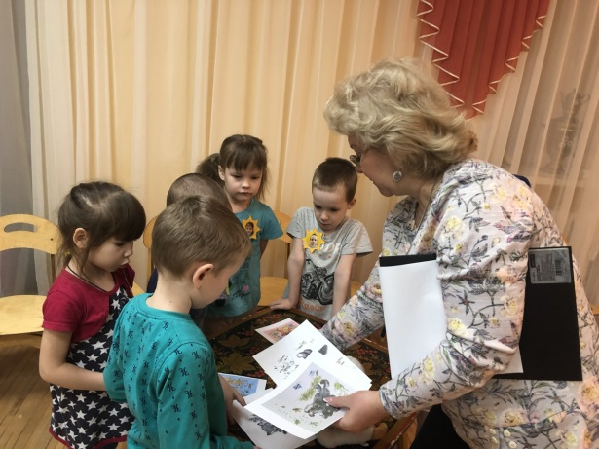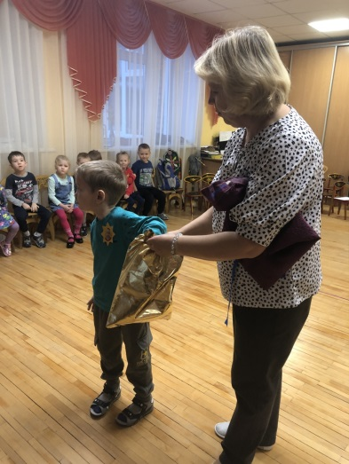

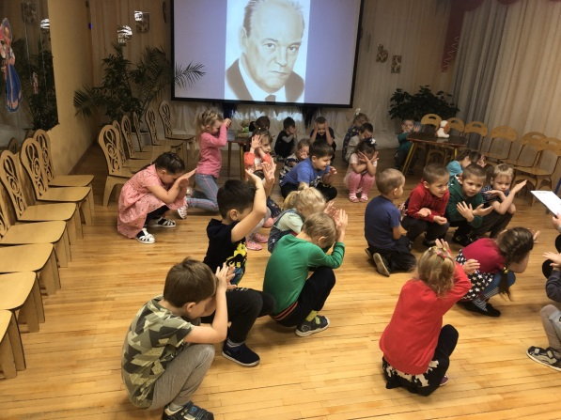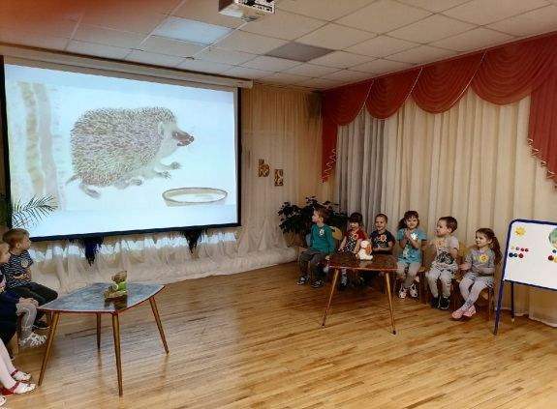
ПРИЛОЖЕНИЕ
презентация к заданию № 2."Узнай рассказ по герою"

презентация к заданию № 4
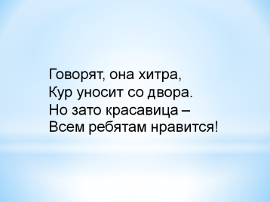
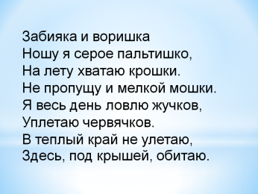
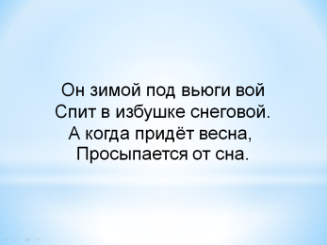
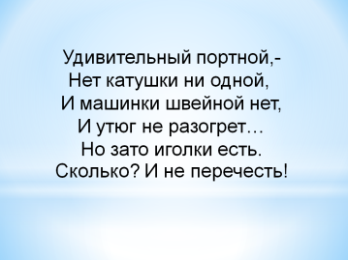

Запись сообщества

.
МАДОУ "Центр развития ребенка-детский сад № 69"

- Сегодня, в последний день юбилейного месяца, посвященного творчеству Е.И.Чарушина, между 2 логопедическими группами, прошла литературная викторина.
В командных соревнованиях "Солнышки" и "Почемучки" применили на практике полученные знания, справились со всеми сложными заданиями и показали отличный результат
А это значит, что работа, проводимая в течение месяца, не прошла даром, и ребят по праву можно назвать знатоками произведений Евгения Чарушина.

